1.Um corpo que se desloca 1,0 m ao longo de uma superfície horizontal, sofrendo a ação de uma força de 100 N que forma um ângulo de 60º com essa direção. Determine o módulo do trabalho exercido por essa força sobre o bloco e assinale a alternativa correspondente.
Dados:
sen60º = √3/2
cos60º = 0,5
a) 50√3 J
b) 100√3 J
c) 50 J
d) 150 J
e) 200 J

2.Sobre um objeto de 10 kg em repouso, é realizado um trabalho de 320 J. Determine o módulo da velocidade final desse objeto após a aplicação dessa força e assinale a alternativa correspondente.
a) 10 m/s
b) 2 m/s
c) 4 m/s
d) 8 m/s
e) 15 m/s

3.Se o trabalho de uma força resultante sobre um corpo for positivo, podemos dizer que
a) sua energia cinética permanece constante.
b) sua energia potencial aumenta.
c) sua energia cinética aumenta.
d) sua velocidade diminui.
e) sua aceleração diminui.

4 – (FGV) – Em alguns países da Europa, os radares fotográficos das rodovias, além de detectarem a velocidade instantânea dos veículos, são capazes de determinar a velocidade média desenvolvida pelos veículos entre dois radares consecutivos.
Considere dois desses radares instalados em uma rodovia retilínea e horizontal. A velocidade instantânea de certo automóvel, de 1 500 kg de massa, registrada pelo primeiro radar foi de 72 km/h. Um minuto depois, o radar seguinte acusou 90 km/h para o mesmo automóvel.
O trabalho realizado pela resultante das forças agentes sobre o automóvel foi, em joules, mais próximo de
a) 1,5 10⁴.
b) 5,2 10⁴.
c) 7,5 10⁴.
d) 1,7 10⁵.
e) 3,2 .10⁵.
5 – (UFPB) – Em um trecho do trajeto João Pessoa a São Paulo, um avião desloca-se horizontalmente e com velocidade constante. Admita que as únicas forças que atuam sobre o avião são: a força propulsora gerada pelas turbinas, a força de resistência do ar (atrito) e a força peso. Com relação aos trabalhos realizados por essas forças, considere as seguintes identificações:
– TT: trabalho realizado pela força propulsora das turbinas.
– TR: trabalho realizado pela força de resistência do ar.
– TP: trabalho realizado pela força peso do avião.
Com base no exposto, é correto afirmar:
a) TR = TT, TP =0
b) TR = −TT, TP = 0
c) TR = TT, TP > 0
d) TR= –TT, TP > 0
e) TR = 0, TP = –TT
6 – (Mackenzie SP) – Uma caixa de massa m é abandonada do repouso, do topo do plano inclinado liso da figura. Essa caixa passa pelo ponto B e, devido ao atrito existente no trecho horizontal, para no ponto C.
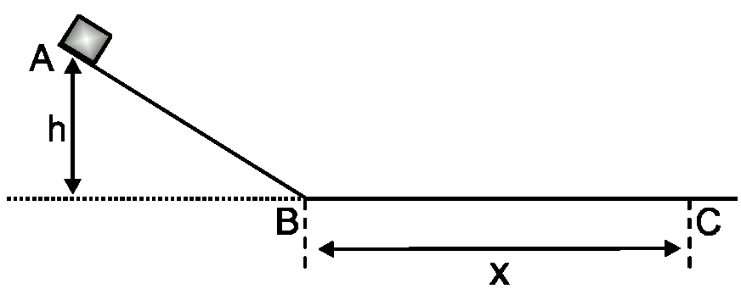coeficiente de atrito no trecho BC pode ser dado por:
a) μ = x/h
b) μ = h/x
c) μ = 2h/x
d) μ = x/h²
e) μ = 2x/h
7 – (UNIRIO) –
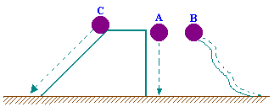
Três corpos idênticos de massa M deslocam-se entre dois níveis, como mostra a figura: A – caindo livremente; B – deslizando ao longo de um tobogã e C – descendo uma rampa, sendo, em todos os movimentos, desprezíveis as forças dissipativas. Com relação ao trabalho (W) realizado pela força-peso dos corpos, pode-se afirmar que:
a) WC > WB > WA
b) WC > WB = WA
c) WC = WB > WA
d) WC = WB = WA
e) WC < WB > WA
8 – (ITA) – Um projétil de massa m = 5,00g atinge perpendicularmente uma parede com velocidade do módulo V = 400m/s e penetra 10,0cm na direção do movimento. (Considere constante a desaceleração do projétil na parede e admita que a intensidade da força aplicada pela parede não depende de V).
a) Se V = 600m/s a penetração seria de 15,0cm.
b) Se V = 600m/s a penetração seria de 225,0cm.
c) Se V = 600m/s a penetração seria de 22,5cm.
d) Se V = 600m/s a penetração seria de 150cm.
e) A intensidade da força imposta pela parede à penetração da bala é 2,00N.
9. Um corpo é solto a partir do repouso de uma rampa a uma altura de 4 m. Determine a velocidade em que o corpo estará quando estiver a uma altura de 2 m do solo e indique a alternativa correta.
a) 2√10 m/s
b) 20 m/s
c) 4√10 m/s
d) 2√5 m/s
e) 3√2 m/s
10.(UNESP) A figura ilustra um brinquedo oferecido por alguns parques, conhecido por tirolesa, no qual uma pessoa desce de determinada altura segurando-se em uma roldana apoiada numa corda tensionada. Em determinado ponto do percurso, a pessoa se solta e cai na água de um lago.
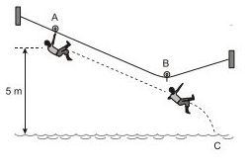
Considere que uma pessoa de 50 kg parta do repouso no ponto A e desça até o ponto B segurando-se na roldana, e que nesse trajeto tenha havido perda de 36% da energia mecânica do sistema, devido ao atrito entre a roldana e a corda. No ponto B ela se solta, atingindo o ponto C na superfície da água. Em seu movimento, o centro de massa da pessoa sofre o desnível vertical de 5 m mostrado na figura. Desprezando a resistência do ar e a massa da roldana, e adotando g = 10 m/s2 , pode-se afirmar que a pessoa atinge o ponto C com uma velocidade, em m/s, de módulo igual a:
a) 8
b) 10
c) 6
d) 12
e) 4

11 .(PUC – MG) Uma força de 6 N atuando sobre um objeto em movimento altera sua quantidade de movimento em 3kg . m/s. Durante quanto tempo essa força atuou sobre esse objeto?
a) 1s
b) 2s
c) 0,25
d) 0,50

12.(UNIFOR – CE) Uma bola de massa 0,5 kg é chutada para o gol, chegando ao goleiro com velocidade de 40m/s e, rebatida por ele, sai com velocidade de 30 m/s numa direção perpendicular à do movimento inicial. O impulso que a bola sofre graças à intervenção do goleiro, tem módulo, em N.s:
a) 15
b) 20
c) 25
d) 30
e) 35

GABARITO:
1 C
2 D
3 C
4 a
5 b
6 b
7 d
8 c
9.a
10. a
11. d
12. c

